新桥实验小学语文学科教学设计
第 十 册 |  |  | 第 三 单元 | 课题：我爱你，汉字 |  |  | 日期： 月 日
班级:五（4 ） |  |  | 人数：48 | 课时：3 |  |  | 执教：
一、教学目标
1.自主阅读提供的阅读材料，围绕主题“我爱你，汉字”，初步了解汉字演变过程，学习欣赏汉字书法之美。培养学生对祖国语言文字的自豪感，提高学生防止、纠正错别字的意识，规范使用汉字。
2.根据活动建议，展开交流与讨论，确定研究方向。
3.根据小组确定的研究方向，结合“阅读材料”中研究报告的范例，策划简单的汉字趣味活动，并写好简单的活动计划。
4.分小组开展活动，在活动中学会沟通、交流、协作、分享，完成简单的研究报告。
二、教学目标设计依据
1.教材分析
“阅读材料”由五则材料组成。《汉字字体的演变》用表格的形式，以“日、月、车、马”四个字为例，展示了汉字几千年来由繁到简的演变过程，以及悠久的历史和丰富的人文内涵。《甲骨文的发现》是一则真实的故事，详细介绍了发现甲骨文的过程。《书法欣赏》选取的是楷书、草书、行书三种字体，相比较篆书、隶书等字体，楷书、草书、行书离学生生活较近。最下面的是印刷体《千字文》，可以辅助学生欣赏上面的书法作品。《制定国家通用语言文字法的必要性》明确指出了国家规范语言文字的必要性和重要性，培养学生规范使用汉字的意识和习惯。《关于“李”姓的历史和现状的研究报告》以批注的形式对如何撰写简单的研究报告作了详细说明和指导，为教学提供了范例。
“活动建议”对本板块综合性学习活动范围做了提示，即了解汉字历史和汉字书法，调查用字不规范的情况，开展活动并写一份简单的研究报告。“活动建议”只是提示，不是约束，意在鼓励学生开展丰富多彩的综合性学习活动，通过听、说、读、写等多种语文实践形式学习汉字、研究汉字，并展示自己的学习成果。在语文综合性学习过程中锻炼、提升自己的语文素养。
2.学生分析
对于小学阶段学校有开展书法课的孩子来说，可能对书法鉴赏有所了解。但对更多的，没有条件开设书法课的学校孩子来说，这就是一个全新的、空白的窗口，要充分发挥孩子们的主动性，先搜集鉴赏方法，再有针对性地以学生的书法作品为例来进行讲解，最后发散开去，欣赏名家作品，从而达到加深学生对汉字热爱之情的目的。
第一课时
时间 | 活动板块 | 教师活动 |  |  | 学生活动 | 交流预设
 | 一、谈话导入，揭示主题  二、  阅读资料，交流收获  三、明确任务，确定小组  四、制订计划，开展活动 | 1.汉字不光有趣，还有着悠久的历史，蕴含着丰富的文化！这节课，就让我们继续走近汉字，研究汉字，一起去感受汉字的独特魅力吧！  （板书： 我爱你，汉字）  2.对于“汉字”，同学们是最熟悉不过了，我们每时每刻都在学习她，都在跟她打交道。许多世界名人是这样评价汉字的。  课件出示：   汉字像一群活泼可爱的孩子在纸上玩笑嬉戏，像一朵朵美丽多姿的鲜花愉悦你的眼睛。   爱汉字，就是爱自己的祖国。   汉字有形象、有色彩、有气味。   一个汉字一幅画，一个汉字就是一段历史。  1.请大家自由阅读课本第48～50页的三则材料，读完后同桌交流讨论一下，说说你知道了哪些有关汉字的知识。  2.全班分享。  3.这三则材料是从汉字的演变和书法两方面来介绍汉字的。  （板书：汉字历史 汉字书法）  4.早在秦始皇时期，我国就统一了文字，我国是一个多民族、多语言、多文种的国家，制定国家通用语言文字法是十分必要的。  课件出示：  2000年10月31日第九届全国人民代表大会常务委员会第十八次会议中，《国家通用语言文字法》修订通过。2001年1月1日起施行。此法确立了普通话和规范汉字的“国家通用语言文字”的法定地位。  课本第50页也说明了制定国家通用语言文字法的必要性，请大家齐读第四则材料。  5.从这则阅读材料中，你感受到了什么？  1.汉字的使用是有规范标准的，可是我们身边经常会有一些不规范使用汉字的情况，你们发现了吗？  （板书：学校、街头、书籍等）  2.现在我们就要为汉字的规范使用做点儿力所能及的事了，咱们“兵分两路”，对汉字历史和书法比较感兴趣的同学就搜集更多相关的资料，选择感兴趣的内容写一写，这组是文字组；想了解身边使用汉字不规范现象的则为调查组。现在小组成员间讨论一下，你们想完成哪一项任务。  1.大家明确了自己小组的任务，商量一下，你们想如何开展任务呢？  （1）文字组：我们想翻阅书籍或上网查找古代汉字的字形和书写特点，将古、今汉字进行对比。  （2）调查组：我们组的每个人都有任务，要去搜集作业本、广告牌、书籍里不规范使用汉字的情况。  2.心动不如行动，咱们赶紧行动起来吧。各小组请完成你们组的活动计划表。  3.教师指导点评。 |  |  | 齐读课题  指名读  齐读  自由读材料  同桌交流讨论  交流分享  阅读资料  齐读  学生自由交流  交流讨论  小组讨论  确定小组任务  讨论发言  小组定计划  学生互评 | （1）我通过观察和交流发现古代汉字像画，笔画十分烦琐。现代汉字笔画变得简洁了。  （2）我从表格中发现汉字的演变趋势是由繁到简。  （3）我了解到汉字从古到今经历了甲骨文、金文、小篆、隶书、楷书五种字体的演变过程。  （4）我发现材料三这四幅书法作品中有一幅楷书书法作品，一幅草书书法作品，一幅行书书法作品，一幅现代正楷书法作品。  （5）我发现材料三这四幅书法作品写的都是《千字文》，只是字体不同而已。  （6）通过材料三，我感受到南朝的楷书刚劲有力，气势雄厚；唐代的草书奔放，凤舞龙翔，灵动疾飞，注重点线的规律变化；唐代的行书行笔流畅；现代的正楷端庄，笔法丰富，具有折笔、勾画、顿挫等运笔方法，结构严谨，章法整齐。  （7）通过材料三，我感受到现代的正楷简洁明了，看上去十分工整美观，写法简单，最适合我们练习。  作业本、街头广告牌、书籍报刊等  我们想搜集一些能体现汉字魅力的图片或视频资料。  我还想搜集一些关于汉字文化的小故事。  我们想试着找出不同书法作品的特点，也来写一幅书法作品……  我们想组织一个纠错小分队，去找出身边的错别字，然后告诉别人正确的写法。  我们想把搜集到的使用不规范的字汇总起来，做成一本纠错本。  我们想设计一些规范用字的宣传标语，呼吁大家写规范字……
板书设计：
我爱你，汉字
汉字历史 汉字书法
学校、街头、书籍等

第二课时
时间 | 教学环节 | 教师活动 | 学生活动 | 交流预设
 | 一、汇报阶段性成果  二、解决问题  三、确定下一阶段目标  四、总结评价 | 1.同学们，最近我们在汉字的王国里感受到了汉字的无穷魅力，在这样美妙的过程中，我们分组制订了活动计划，确定了活动内容，经过一段时间的实践活动，相信大家一定搜集了不少相关资料，有的小组还走出了校园去实地考察，相信你们一定有不少收获。现在先请各组的代表说说你们的进展。  2.针对学生搜集到的资料，教师引导学生将其进行整理归类。  3.对优秀个人或小组给予肯定和鼓励。  综合性实践活动需要切身去体验，注重实践。  提出实践过程中遇到的问题，全班交流并解决问题。：  1.文字组：我们在查找的过程中发现查找同一资料，有时会搜索出不同的结果，我们不知道到底哪种说法正确。  2.调查组：我们发现了身边很多不规范使用汉字的情况，但是，当我们告诉他们这样使用汉字不正确的时候，大部分人不会采纳我们的意见，这该怎么办呢？  1.制作下一阶段的活动计划表。  2.继续将本组搜集到的资料进行整理、完善。  总结各组的进展，并对各组的完成度进行评价。 | 各组组长或各组选派代表进行汇报  其他小组成员认真聆听，并说说自己的看法。  学生交流  提出建议  生生互评 | 建议：可以通过多个途径查找，或者请教了解情况的长辈以确定找到的资料哪种是准确的  建议：如果是在街头广告中发现误用汉字的现象，可以先联系商家，看是否能更正。要是得不到回应，可以给当地的政府或相关部门写信，希望他们能重视这件事，也能为规范汉字的使用出一份力。  。
  组名 |  | 评价标准：  1.汇报时普通话标准，表达流畅。  2.计划表填写完整。  3.分工合理。  4.记录和展示资料的方式恰当。
  组长
  组员
  我们是这样分工的
  我们想用这些方法记录搜集到的资料
  我们想用这些方式展示我们搜集到的资料
板书设计：
我爱你，汉字

第三课时
时间 | 教学环节 | 教师活动 | 学生活动 | 交流预设
 | 一、复习导入  二、汇报交流  三、评价总结 | 1.同学们，这两周我们一起围绕“我爱你，汉字”展开了综合实践活动的学习，大家选择了自己最感兴趣的小组，制订了小组活动计划，还通过阅读、上网、咨询等方式查阅资料，并对资料进行了整理、归类，有的小组还走进大街小巷去走访和调查，用自己的亲身实践为规范文字做实事。在形式多样的活动中，我们有了自己的收获，今天，就让我们来一展汉字的魅力吧。  以小组为单位，依次对前一阶段的学习收获进行汇报、展示、交流。  1.第一组：揭秘汉字历史。  我们看到的好像是一幅画，其实这些就是中国最早的文字——甲骨文。  通过刚才的交流，我发现大家对甲骨文很感兴趣，那么甲骨文是如何被发现的呢？这里面还有一个小故事呢！  在四五千年的历史长河中，汉字就是由这样的图形演变来的，如此大的变化，又会是一个怎样的演变过程呢？  以“鱼”字为例，感受字体发生的变化  以“马”字为例，找出与其相对应的字体。  2.第二组：书法作品赏析。  中华汉字不仅是文明的使者，也是一种特殊艺术的重要载体，书法就是中国汉字特有的一种传统艺术，它被誉为无言的诗、无形的舞、无图的画、无声的乐。  1.了解不同时代具有代表性的书法家及其作品。如南朝的智永、明代的文征明、宋代的苏轼、元代的赵孟 、现代的齐白石等。  3.书法小能手现场展示书法  3.第三组：感受汉字魅力。  汉字就像一个个流淌的音符，尽情地展现着中华文化的无尽魅力，她令世界称奇！  1.课件展示北京奥运会会徽  2.课件分享北京奥运会开幕式中的节目《灿烂文明》“和”字字模表演部分。  3.分享趣味汉字故事。  4.结合课件拓展汉字文化，如拓印、篆刻、对联、古诗、剪纸汉字等。  4.第四组：呼吁规范用字。  汉字是美的，我们要懂得欣赏，更要珍惜。  1.分享因错别字导致严重后果的故事。（一字毁千军）  2.学生分享用自己的实际行动，呼吁大家正确规范地使用汉字。  3.开展错别字知识小竞答——“火眼金睛”。  4.展示宣传标语和口号，呼吁大家写规范字。  ①写规范字，从我做起 。  ②树立规范用字意识，创造和谐校园环境。  ③常用规范字，少写错别字。  1.各小组完成评价报告。  2.同学们，这节课中，你们积极参与、相互合作、勇于探究、注重实践，一路探索与交流，尽情畅游了我们的汉字王国。“我爱你，汉字”是来自我们每一个中华儿女内心深处的真情表白！因此，我们要规范用字、写好汉字、传承汉字，弘扬中华民族博大精深的优秀传统文化！ | 各小组做介绍  小组汇报交流  1.搜集、展示能够体现甲骨文神奇、有趣的相关文字和图片。  2.结合图片、文本资料，分享交流甲骨文以及它的发现者。  3.交流汉字的演变过程，体会不同字体的美。  交流汉字的演变过程  体会楷书的美  结合图片，介绍、了解历代书法名家，欣赏其作品  展示我校师生的书法作品，赏析、交流。  学生交流评价书法作品。  学生探讨、交流。  讲故事  学生分享  （1）出示社会用字调查报告，分享调查成果。  （2）结合照片介绍社会上的错别字及滥用成语的现象，并交流感受。  （3）针对作业中的错别字现象，谈谈看法。  生生互评 | 甲骨文—金文—小篆—隶书—楷书。  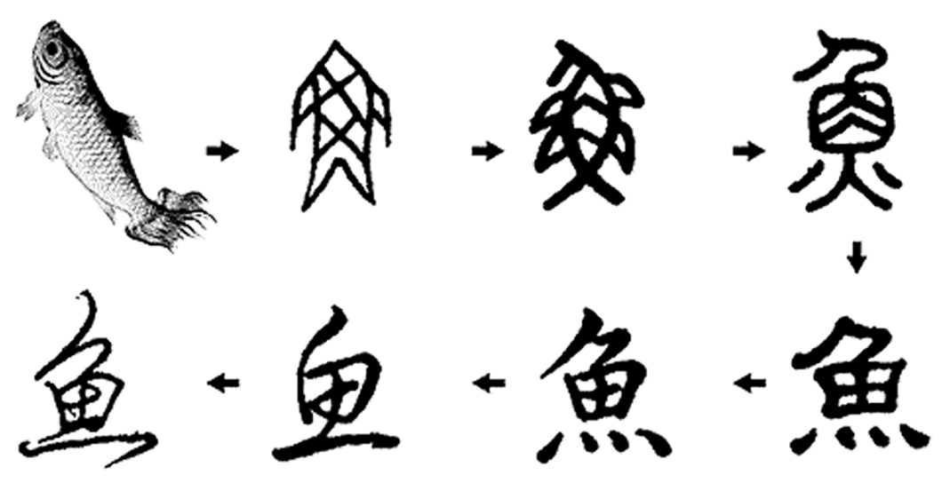  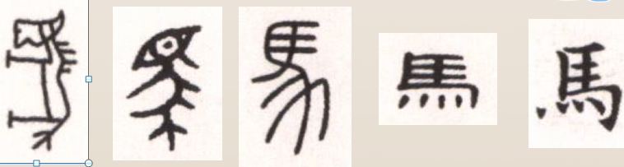  曹操与杨修的汉字故事。  曹操收到一盒酥，在盒上写了合字，杨修见了，便叫人把整盒酥吃了，曹操问他为何这样做，他答：盒上写明一人一口酥』，丞相之命怎敢违反？  1935年5月初，蒋介石与冯玉祥、阎锡山在中原展开大战。冯玉祥和阎锡山为了更好地联合讨蒋，曾商定双方部队在河南北部的沁阳会师，以集中兵力歼灭驻守在河南的蒋军。但是不幸的是，在拟定作战命令时，冯玉祥的一名作战参谋把“沁阳”的“沁”多写了一笔，成了“泌阳”。碰巧河南南部就有个泌阳，不过这个地方与沁阳有千里之遥。冯玉祥的部队接到命令，匆匆赶往泌阳，结果贻误战机，错过了聚歼蒋军的有利时机，使蒋军获得了主动权。在近半年的中原大战中，冯、阎联军处处被动挨打。一字之差，最终导致冯、阎联军在中原战场的全面失败。
板书设计：
我爱你，汉字
教学反思：

